VILKAVIŠKIO R. GRAŽIŠKIŲ GIMNAZIJA

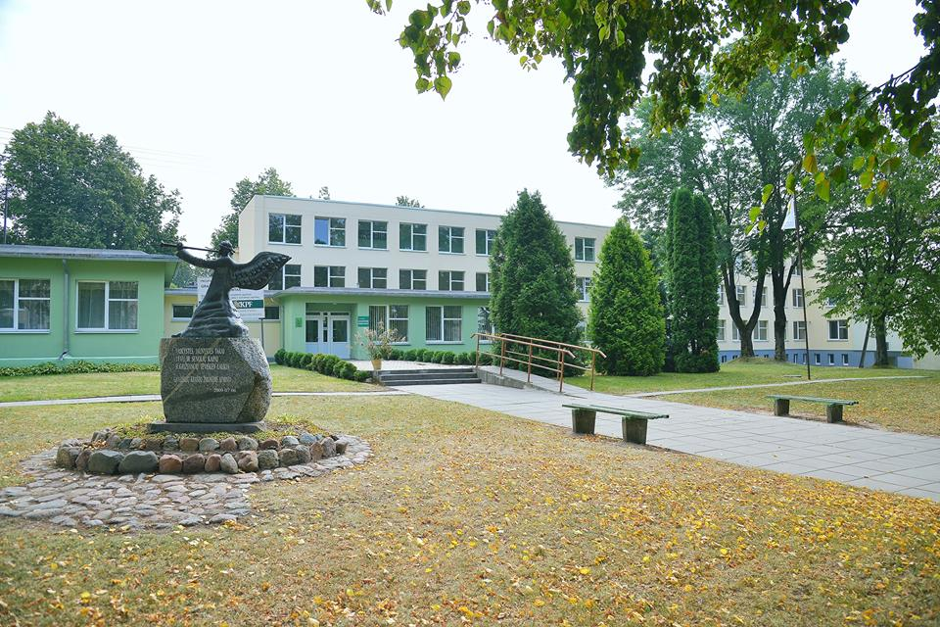
„SEU įtaka asmenybės ir kolektyvo formavimui“

Gimnazijoje didelis dėmesys skiriamas vaikų socialiniam emociniam ugdymui, mokytojų kvalifikacijos kėlimui šioje srityje ir tėvų švietimui:
- įgyvendinta paauglių lyderystės ir socialinių įgūdžių ugdymo programa ,,Tiltai" ir projektas „Ugdymo modelio „Mokykla tėvams ir auklėtojams“, skatinančio mokyklos bendruomenės bendradarbiavimo formų plėtrą, diegimas ir įgyvendinimas Lietuvos švietimo ir ugdymo institucijose“;
- priešmokyklinio ugdymo grupėje vykdoma LIONS QUEST programa “Laikas kartu”;
- 5- 10 klasėse vykdoma LIONS QUEST programa „Paauglystės kryžkelės“;
- III-IV gimnazijos klasėse vykdoma veikla per savanorystę.

Kaip ir kas?

- Dalyvaudami programose vaikai dažnai girdi kaip svarbu būti draugiškiems ir padėti vieni kitiems;
- Mokiniai žinias ir įgūdžius pritaiko praktiškai. Taip kuriama saugi ir draugiška aplinka mokykloje;
- Gerėja akademiniai mokinių pasiekimai;
- Mokiniai, baigę programas, pritaiko tai, ko mokėsi klasėje, per savanorystės projektus.
Mokinių mintys

- Išmokome pažinti emocijas;
- Rasti sprendimą ką daryti įvairiose situacijose;
- Galimybė artimiau susipažinti, bendrauti, susitvardyti, suvaldyti pyktį, tapti draugiškesniems;
- “Per pamokas labai surimtėdavau ir galėdavau kalbėti iš širdies, net apie tai kaip jaučiuosi”;
- “Mažiau pykstuosi su klasės draugais”;
- “Kartu žaisdavome. Kartu juokėmės. Kartu liūdėjome”.
- “Vedėme užsiėmimus jaunesniems mokiniams ir tai davė man pradžią kalbėjimui prieš publiką”.

Mokytojų mintys

- Programos skatina vaikų bendradarbiavimą, o ne individualių sprendimų ieškojimą.
- Mažiau socialinių ir sunkumų įveikimo gebėjimų turintys vaikai gali mokytis iš kitų, laisviau reiškiančių mintis ir jausmus, lengviau randančių įvairesnes išeitis.
- Vaikai skatinami ne tik patys prašyti pagalbos, bet ir teikti ją kitiems, veikti kartu, ieškant tinkamiausios išeities. Klasėje natūraliai susikuria savipagalbos atmosfera.
- Mokiniai tampa laisvesni, išsikalba, mokosi išklausyti kitus.

Kas iš to?
Nauda visiems:
- mokiniams: Įtvirtina žinias, gebėjimus; tvirtėja bendravimas, tarpusavio ryšys, mažiau patyčių, daugiau pagalbos vienas kitam, artimiau pažįsta vienas kitą;
- ugdymasis per įvairias veiklas turi didelės įtakos asmenybės augimui, paties mokinio aktyviam, sąmoningam mokymuisi, suteikiant jam tinkamą paramą, kad išsiugdytų gyvenimui svarbių kompetencijų.
- mokytojams: ryšys su mokiniais, pasitikėjimas, didėja mokinių motyvacija, pagalba...
- bendruomenei: visi dirba kartu, artimesnis bendravimas, supratimas, pagalba, skatina susitelkti ir spręsti problemas..

